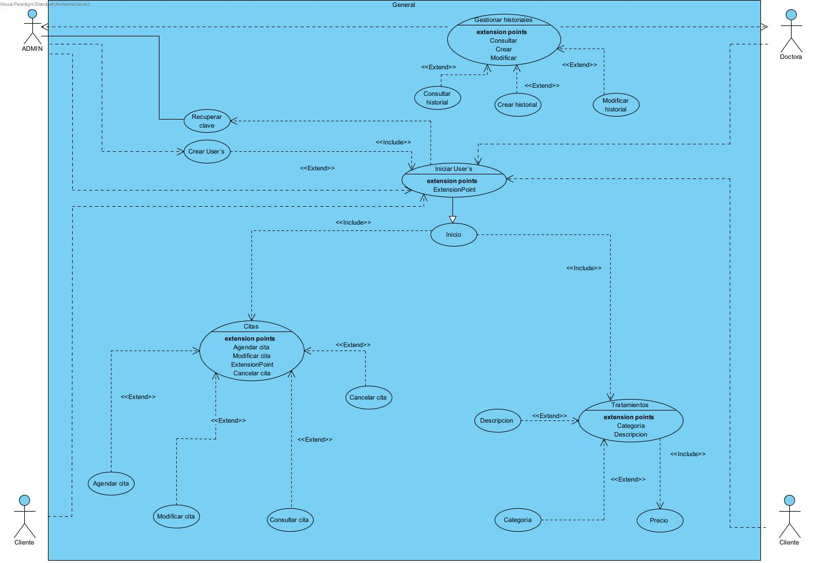

|  |  |  |
| --- | --- | --- |
| **Caso de Uso** | Modificar cita | |
| **RF- <id del requisito>** | Modificar información de citas 002 | |
| **Versión** | 1.1 | |
| **Autores** | Carol Vargas Paula cubillos  Carlos Álvarez Manuel galindo | |
| **Fuentes** | <fuente de la versión actual> | |
| **Objetivos asociados** | <nombre del objetivo> | |
| **Descripción** | El sistema deberá comportarse tal como se describe en el siguiente caso de uso. Modificar citas. Es Para consultar citas, ingresar, editar y eliminar las mismas | |
| **Precondición** | Debe estar registrado como Gerente del sistema. | |
| **Secuencia Normal** | **Paso** | **Acción** |
| 1 | Debe registrarse con usuario, contraseña, nombres, apellidos, tipo de identificación, número de identificación, género y cargo. |
| 2 | Debe iniciar sesión. |
| 3 | Entrar a la parte de Agenda |
| 4 | Estando allí podrá observar, crear, editar  archivar, depurar citas. |
| **Postcondición** | Si no cumple con los requisitos el sistema no le dará acceso a gestionar las citas como gerente | |
| **Excepciones** | **Paso** | **Acción** |
| 1 | Si ya está registrado con usuario y contraseña  deberá pasar a iniciar sesión de lo contrario deberá registrarse. |
| **Rendimiento** | **Paso** | **Cota de tiempo** |
| **Iniciar sesión.** | 1 | 5 segundos |
| **Guardar cambios.** | 2 | 5 segundos |
| **Frecuencia esperada** | 24 veces / mes | |
| **Importancia** | Vital | |
| **Urgencia** | hay presión | |
| **Comentarios** | <comentarios adicionales> | |

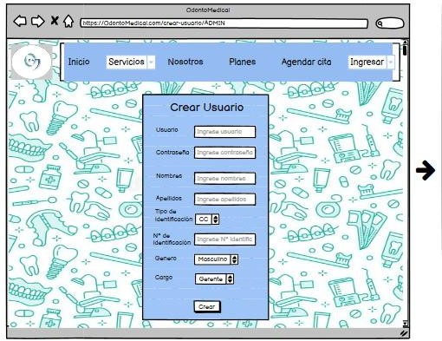

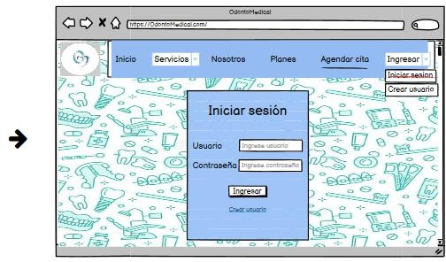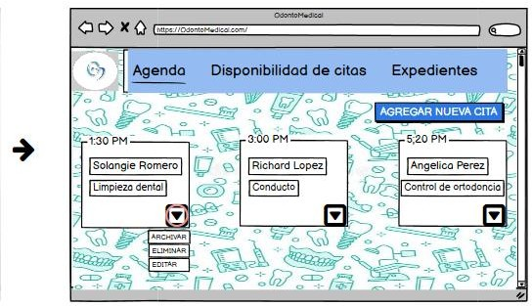

7

|  |  |  |
| --- | --- | --- |
| **Caso de Uso** | Consultar cita. | |
| **RF- <id del requisito>** | Acceder a información de citas 001 | |
| **Versión** | 1.1 | |
| **Autores** | Carol Vargas Paula cubillos  Carlos Álvarez Manuel galindo | |
| **Fuentes** | <fuente de la versión actual> | |
| **Objetivos asociados** | <nombre del objetivo> | |
| **Descripción** | El sistema deberá comportarse tal como se describe en el siguiente caso de uso. Consultar citas. Es para poder  saber en qué horario se va atender y observar la informado del paciente que va a ser atendido. | |
| **Precondición** | Debe ingresar al sistema y buscar la agenda. | |
| **Secuencia Normal** | **Paso** | **Acción** |
| 1 | Ingresar a la agenda. |
| 2 | Consultar la cita por la más reciente. |
| 3 | Entrar y mirar lo detalles de la cita. |
| 4 | Confirmarla y mandar el recordatorio. |
| **Postcondición** | Si no cumple con los requisitos el sistema no le dará acceso a consular las citas que están próximas | |
| **Excepciones** | **Paso** | **Acción** |
| 2 | Si No visualiza la cita que se requiere será dirigido al buscador para que encontrarla sea mas fácil. |
| **Rendimiento** | **Paso** | **Cota de tiempo** |
| **Iniciar sesión.** | 1 | 5 segundos |
| **Guardar cambios.** | 2 | 5 segundos |
| **Frecuencia esperada** | 24 veces / mes | |
| **Importancia** | Vital | |
| **Urgencia** | hay presión | |
| **Comentarios** | <comentarios adicionales> | |

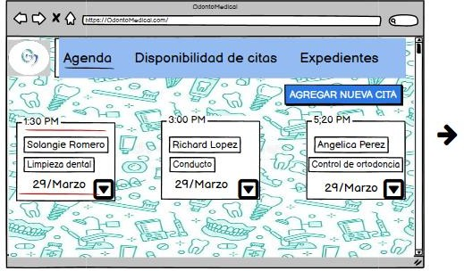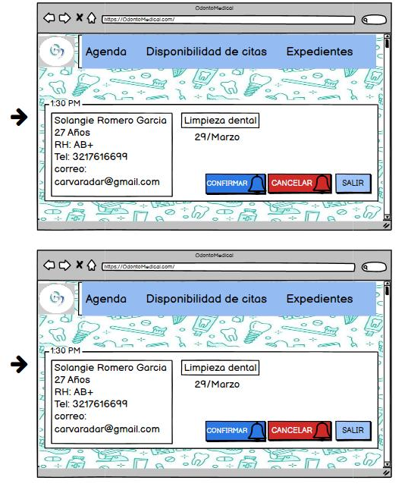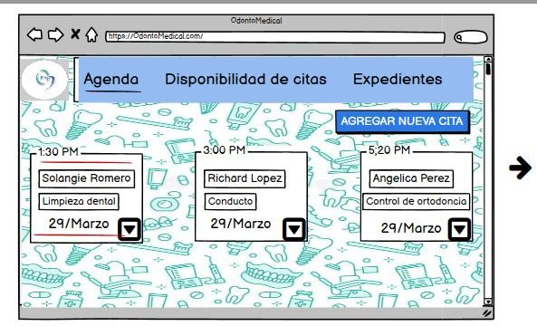

|  |  |  |
| --- | --- | --- |
| **Caso de Uso** | Ingresar cita | |
| **RF- <id del requisito>** | Crear cita | |
| **Versión** | 1.1 | |
| **Autores** | Carol Vargas Paula cubillos  Carlos Álvarez Manuel galindo | |
| **Fuentes** | <fuente de la versión actual> | |
| **Objetivos asociados** | <nombre del objetivo> | |
| **Descripción** | El sistema deberá comportarse tal como se describe en el siguiente caso de uso. Es para que la  recepcionista y cliente puedan ingresar al sistema las citas que ellos consideren pertinentes. | |
| **Precondición** | Debe ingresar al sistema e ingresar a la agenda. | |
| **Secuencia Normal** | **Paso** | **Acción** |
| 1 | Ingresar a la agenda. |
| 2 | Darle a agregar nueva cita. |
| 3 | Ingresar fecha, hora y datos del paciente. |
| 4 | Confirmarla y mandar recordatorio. |
| **Postcondición** | Si no cumple con los requisitos el sistema no le dará acceso a poder crear la cita de forma exitosa. | |
| **Excepciones** | **Paso** | **Acción** |
| 3 | Si la fecha y la hora y están ocupadas debe mirar otro horario. |
| **Rendimiento** | **Paso** | **Cota de tiempo** |
| **Iniciar sesión.** | 1 | 5 segundos |
| **Guardar cambios.** | 2 | 5 segundos |
| **Frecuencia esperada** | 16 veces / mes | |
| **Importancia** | Vital | |
| **Urgencia** | hay presión | |
| **Comentarios** | <comentarios adicionales> | |

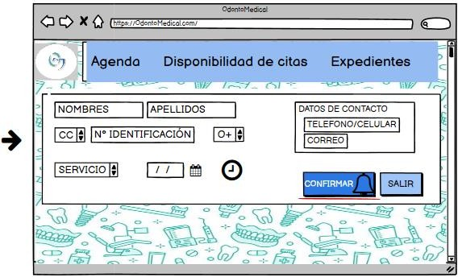

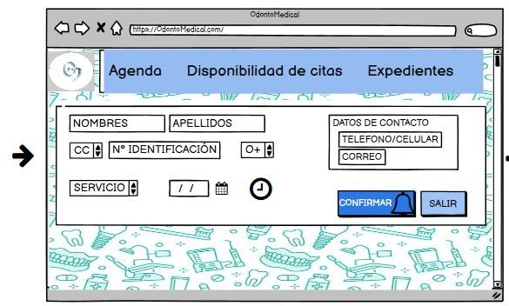

|  |  |  |
| --- | --- | --- |
| **Caso de Uso** | Cancelar citas | |
| **RF- <id del requisito>** | Cancelar cita 007 | |
| **Versión** | 1.1 | |
| **Autores** | Carol Vargas Paula cubillos  Carlos Álvarez Manuel galindo | |
| **Fuentes** | <fuente de la versión actual> | |
| **Objetivos asociados** | <nombre del objetivo> | |
| **Descripción** | El sistema deberá comportarse tal como se describe en el siguiente caso de uso. Cancelar cita como secretaria.  Es para cuando se hace cancelación o no se cumple una cita se cancelará si aún sigue en el sistema. | |
| **Precondición** | Debe ingresar al sistema y buscar las citas | |
| **Secuencia Normal** | **Paso** | **Acción** |
| 1 | Ingresar a la agenda. |
| 2 | Consultar la cita a cancelar. |
| 3 | Entrar y mirar lo detalles de la cita. |
| 4 | Cancelarla y enviar la notificación al cliente. |
| **Postcondición** | Si no cumple con los requisitos el sistema no podrá cancelar citas | |
| **Excepciones** | **Paso** | **Acción** |
| 2 | Si No visualiza la cita es porque ya la cancelaron y pude crear un nueva |
| **Rendimiento** | **Paso** | **Cota de tiempo** |
| **Iniciar sesión.** | 1 | 5 segundos |
| **Guardar cambios.** | 2 | 5 segundos |
| **Frecuencia esperada** | 16 veces / mes | |
| **Importancia** | Vital | |
| **Urgencia** | hay presión | |
| **Comentarios** | <comentarios adicionales> | |

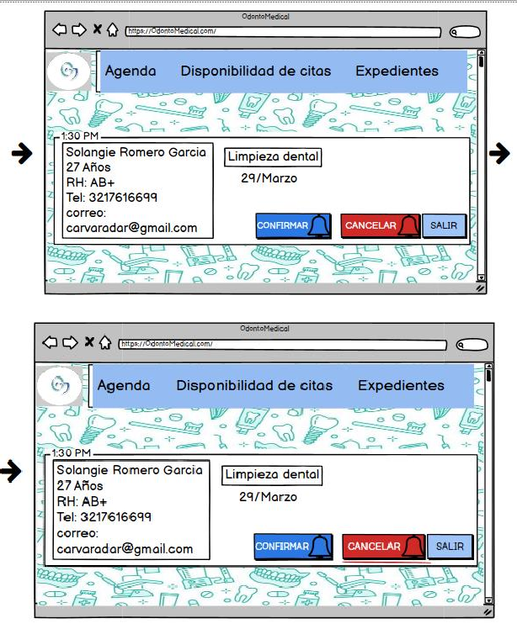

|  |  |  |
| --- | --- | --- |
| **Caso de Uso** | Iniciar sesión y registrarse | |
| **RF- <id del requisito>** | iniciar sesión y registrarse. | |
| **Versión** | 1.1 | |
| **Autores** | Carol Vargas Paula cubillos  Carlos Álvarez Manuel galindo | |
| **Fuentes** | <fuente de la versión actual> | |
| **Objetivos asociados** | <nombre del objetivo> | |
| **Descripción** | El sistema deberá comportarse tal como se describe en el siguiente caso de uso. Iniciar sesión y registrarse. Es  para poder ingresar al sistema cada uno con su rol característico como Admin, recepcionista y usuario. | |
| **Precondición** | Debe tener su rol definido | |
| **Secuencia Normal** | **Paso** | **Acción** |
| 1 | Ingresar a la pagina |
| 2 | Registrarse |
| 3 | Salir y luego iniciar sesión |
| 4 | Ya tendrá acceso a la página según los controles de su rol. |
| **Postcondición** | Si no cumple con los requisitos el sistema no le dará  acceso a iniciar sesión o poder ver sus acciones como rol. | |
| **Excepciones** | **Paso** | **Acción** |
| 2 | Si Ya está registrado entonces solo pasa a iniciar sesión con su usuario y contraseña. |
| **Rendimiento** | **Paso** | **Cota de tiempo** |
| **Iniciar sesión.** | 1 | 5 segundos |
| **Guardar cambios.** | 2 | 5 segundos |
| **Frecuencia esperada** | 16 veces / mes | |
| **Importancia** | Vital | |
| **Urgencia** | hay presión | |
| **Comentarios** | <comentarios adicionales> | |

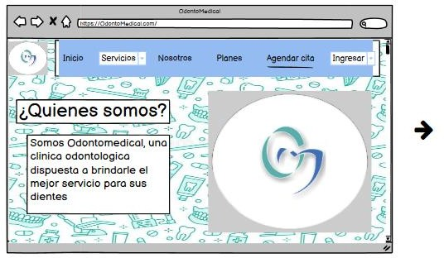

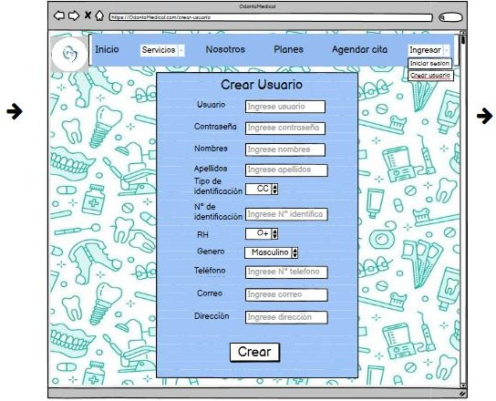



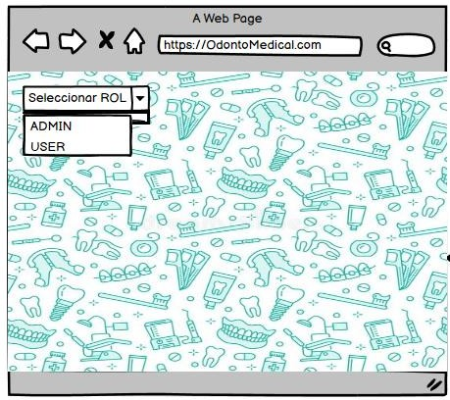

|  |  |  |
| --- | --- | --- |
| **Caso de Uso** | Crear historiales | |
| **RF- <id del requisito>** | Crear historiales clínicos. | |
| **Versión** | 1.1 | |
| **Autores** | Carol Vargas Paula cubillos  Carlos Álvarez Manuel galindo | |
| **Fuentes** | <fuente de la versión actual> | |
| **Objetivos asociados** | <nombre del objetivo> | |
| **Descripción** | El sistema deberá comportarse tal como se describe en el siguiente caso de uso. Crear historiales. Es para que la Doctora y el Admin puedan crear nuevos historiales | |
| **Precondición** | Debe ingresar al sistema y buscar la agenda. | |
| **Secuencia Normal** | **Paso** | **Acción** |
| 1 | Iniciar sesión con su respectivo rol |
| 2 | Darle a agregar nuevo historial |
| 3 | Llenar el formulario correspondiente para el paciente |
| **Postcondición** | Si no cumple con los requisitos el sistema no le dará acceso a crear un historial | |
| **Excepciones** | **Paso** | **Acción** |
| 3 | Si el paciente ya tiene un historial no podrá crearse uno nuevo. |
| **Rendimiento** | **Paso** | **Cota de tiempo** |
| **Iniciar sesión.** | 1 | 5 segundos |
| **Guardar cambios.** | 2 | 5 segundos |
| **Frecuencia esperada** | 24 veces / mes | |
| **Importancia** | Vital | |
| **Urgencia** | hay presión | |
| **Comentarios** | <comentarios adicionales> | |
|  |  | |

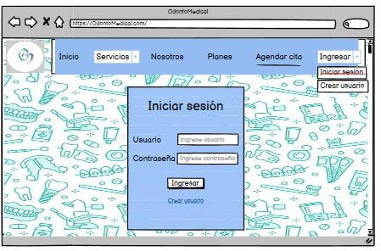L



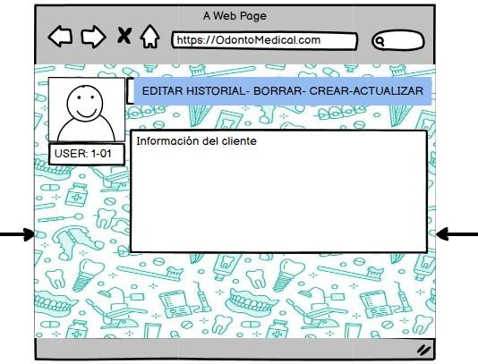

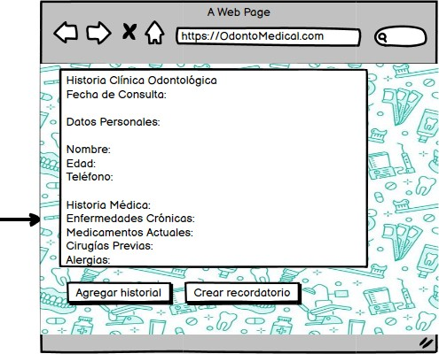

|  |  |  |
| --- | --- | --- |
| **Caso de Uso** | Modificar historiales | |
| **RF- <id del requisito>** | Modificar historiales clínicos. | |
| **Versión** | 1.1 | |
| **Autores** | Carol Vargas Paula cubillos  Carlos Álvarez Manuel galindo | |
| **Fuentes** | <fuente de la versión actual> | |
| **Objetivos asociados** | <nombre del objetivo> | |
| **Descripción** | El sistema deberá comportarse tal como se describe en el siguiente caso de uso. Modificar historiales. Es para  que la Doctora y el Admin puedan modificar historiales ya creados | |
| **Precondición** | Debe ingresar al sistema y buscar la agenda. | |
| **Secuencia Normal** | **Paso** | **Acción** |
| 1 | Iniciar sesión con su respectivo rol |
| 2 | En el historial seleccionado modificar lo que desee. |
| 3 | Confirmar los cambios del historial. |
| **Postcondición** | Si no cumple con los requisitos el sistema no le dará acceso a modificar un historial | |
| **Excepciones** | **Paso** | **Acción** |
| 2 | Si el historial no está creado o no existe no se podrá modificar |
| 3 | Si no hay cambios realizados no se podrá modificar el historial |
| **Rendimiento** | **Paso** | **Cota de tiempo** |
| **Iniciar sesión.** | 1 | 5 segundos |
| **Guardar cambios.** | 2 | 5 segundos |
| **Frecuencia esperada** | 16 veces / mes | |
| **Importancia** | Vital | |
| **Urgencia** | hay presión | |
| **Comentarios** | <comentarios adicionales> | |





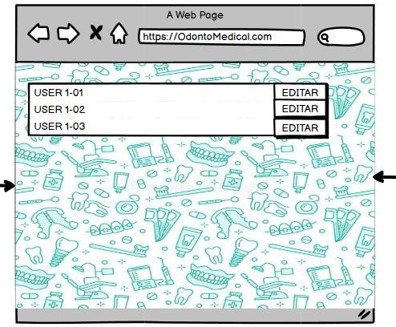

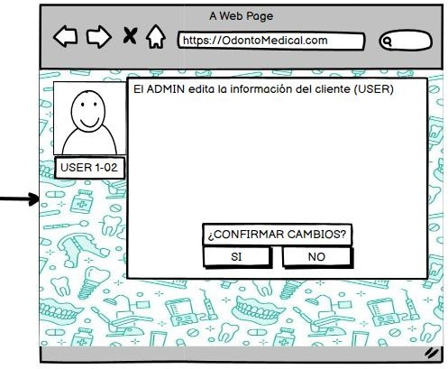

|  |  |  |
| --- | --- | --- |
| **Caso de Uso** | Consultar historiales | |
| **RF- <id del requisito>** | Consultar historiales clínicos. | |
| **Versión** | 1.1 | |
| **Autores** | Carol Vargas Paula cubillos  Carlos Álvarez Manuel galindo | |
| **Fuentes** | <fuente de la versión actual> | |
| **Objetivos asociados** | <nombre del objetivo> | |
| **Descripción** | El sistema deberá comportarse tal como se describe en el siguiente caso de uso. Consultar historiales. Es para  que la Doctora y el Admin puedan consultar historiales ya creados | |
| **Precondición** | Debe ingresar al sistema y buscar la agenda. | |
| **Secuencia Normal** | **Paso** | **Acción** |
| 1 | Iniciar sesión con su respectivo rol |
| 2 | Buscar el historial clínico deseado mediante la barra de búsqueda. |
| 3 | Abrir el historial buscado. |
| **Postcondición** | Si no cumple con los requisitos el sistema no le dará acceso a consultar un historial | |
| **Excepciones** | **Paso** | **Acción** |
| 2 | Si el historial no existe o no ha sido creado no aparecerá en la búsqueda. |
| **Rendimiento** | **Paso** | **Cota de tiempo** |
| **Iniciar sesión.** | 1 | 5 segundos |
| **Guardar cambios.** | 2 | 5 segundos |
| **Frecuencia esperada** | 24 veces / mes | |
| **Importancia** | Vital | |
| **Urgencia** | hay presión | |
| **Comentarios** | <comentarios adicionales> | |





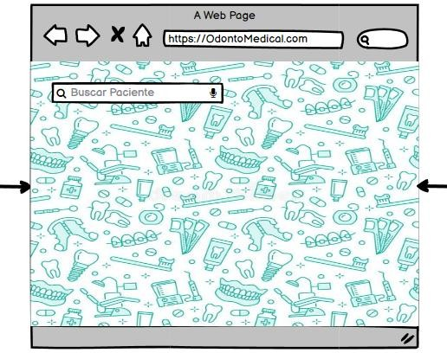

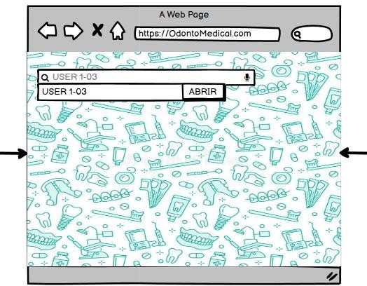

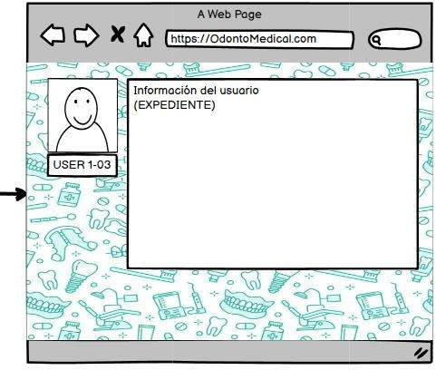

|  |  |  |
| --- | --- | --- |
| **Caso de Uso** | Archivar historiales | |
| **RF- <id del requisito>** | Archivar historiales clínicos. | |
| **Versión** | 1.1 | |
| **Autores** | Carol Vargas Paula cubillos  Carlos Álvarez Manuel galindo | |
| **Fuentes** | <fuente de la versión actual> | |
| **Objetivos asociados** | <nombre del objetivo> | |
| **Descripción** | El sistema deberá comportarse tal como se describe en el siguiente caso de uso. Archivar historiales. Es para que el Admin archivar historiales ya creados | |
| **Precondición** | Debe ingresar al sistema y buscar la agenda. | |
| **Secuencia Normal** | **Paso** | **Acción** |
| 1 | Iniciar sesión como gerente |
| 2 | Seleccionar el historial deseado |
| 3 | Confirmar la acción “Archivar” |
| **Postcondición** | Si no cumple con los requisitos el sistema no le dará acceso a archivar un historial | |
| **Excepciones** | **Paso** | **Acción** |
| 2 | Si el historial no existe no se podrá seleccionar |
| **Rendimiento** | **Paso** | **Cota de tiempo** |
| **Iniciar sesión.** | 1 | 5 segundos |
| **Guardar cambios.** | 2 | 5 segundos |
| **Frecuencia esperada** | 16 veces / mes | |
| **Importancia** | Vital | |
| **Urgencia** | hay presión | |
| **Comentarios** | <comentarios adicionales> | |





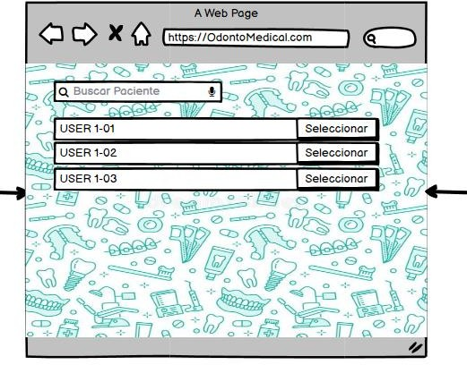

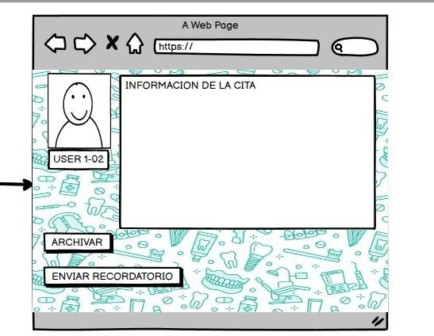

|  |  |  |
| --- | --- | --- |
| **Caso de Uso** | Visualización de tratamientos. | |
| **RF- <id del requisito>** | Acceder a los tratamientos 025 | |
| **Versión** | 1.1 | |
| **Autores** | Carol Vargas Paula cubillos  Carlos Álvarez Manuel galindo | |
| **Fuentes** | <fuente de la versión actual> | |
| **Objetivos asociados** | <nombre del objetivo> | |
| **Descripción** | El sistema deberá comportarse tal como se describe en el siguiente caso de uso. Visualizar Tratamientos. Es para todos los roles puedan ver los tratamientos, excepto la admin que es la encargada de editarlos o borrarlos. | |
| **Precondición** | Debe ingresar al sistema y buscar la agenda. | |
| **Secuencia Normal** | **Paso** | **Acción** |
| 1 | Iniciar sesión como gerente |
| 2 | Seleccionar el historial deseado |
| 3 | Confirmar la acción “Archivar” |
| **Postcondición** | Si no cumple con los requisitos el sistema no le dará acceso a archivar un historial | |
| **Excepciones** | **Paso** | **Acción** |
| 2 | Si el historial no existe no se podrá seleccionar |
| **Rendimiento** | **Paso** | **Cota de tiempo** |
| **Iniciar sesión.** | 1 | 5 segundos |
| **Guardar cambios.** | 2 | 5 segundos |
| **Frecuencia esperada** | 16 veces / mes | |
| **Importancia** | Vital | |
| **Urgencia** | hay presión | |
| **Comentarios** | <comentarios adicionales> | |